Proyecto de Sistemas Electrónicos para Automatización (Microcontroladores)

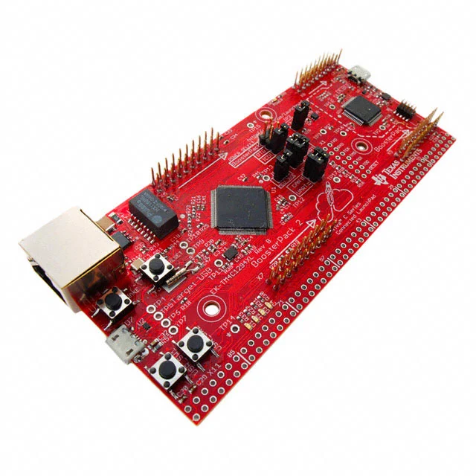

Índice

1. Introducción: 3
2. Objetivos: 3
3. Enfoque Práctico 3
4. Resumen Programas 3
4.1 Programa de microcontrolador TIVA 3
4.2 Programa de ESP32 3
5. Realización de los programas: 4
5.1 Programa Micro 4
5.2 Programa ESP32: 6
Guía de instalación: 7
Conclusión: 8

Introducción:
La idea del proyecto se cimenta sobre unos conceptos claves: primero; cómo podemos hacer la vida de personas mayores más fácil, y lo segundo; que con la edad, las personas mayores tienen que tener cuidadores que lleven el registro de su salud. De la convergencia de estas ideas nació el proyecto de PEPA (Pastillero Electrónico Programable y Automático). Donde aplicaremos todo lo conocido en la parte de Microcontroladores de la asignatura de SEPA y los conocimientos adquiridos e investigación.

Objetivos:
- Monitorización y registro de las pastillas tomadas en el día
- Realización de interfaz asequible y practica para todos los públicos
- Comunicación externa vía wifi con responsable o con propio usuario
- Reprogramación de la toma de pastillas
- Crear un sistema que funcione a lo largo del tiempo y sin interrupciones

Enfoque Práctico
Este pastillero tiene las siguientes características:
Avisa a la hora programada, cuando debe tomar la pastilla mediante efectos sonoros. Además, si se pospone la alarma y no se toma la pastilla en una franja de tiempo, se generará un mensaje que avisará mediante WhatsApp al mismo usuario del pastillero o a un familiar que este a cargo.
Al seleccionar “abrir” el pastillero abrirá exclusivamente la caja de la franja horaria mediante servos.
Si se finaliza el día o mediante petición de una tecla se abrirán los pastilleros para recargar las pastillas del día siguiente.

Resumen Programas

Programa de microcontrolador TIVA
Se realiza una interfaz gráfica con la FT800 con una serie de pantallas que guían al usuario a la programación de la fecha, hora de la toma de la pastilla y la alarma de cuando debe tomársela. Los servos abrirán las cajas en esa franja horaria exclusivamente.
Aparte, se integra la comunicación con el microcontrolador de la fecha y hora del día mediante UART y una comunicación externa mediante salidas de periféricos GPIO con una ESP32 para el mensaje de WhatsApp.

Programa de ESP32
Se ha realizado un programa en paralelo en Arduino IDE donde se programa la ESP32 a WIFI y al servicio de una API de WhatsApp llamada CallMeBot. En este programa se realiza una conexión, primero al WIFI suministrado con su SSDI y su contraseña, después, conexión al servidor de la API. Y por último, manda el mensaje correcto de si no se ha tomado la pastilla en la franja horaria que sea, dependiendo de las señales de entrada obtenidas por el puerto GPIO.

Realización de los programas:

5.1 Programa Micro
El programa implementa el control completo de un dispensador automático de pastillas con tres tomas diarias: mañana, tarde y noche. El sistema integra una pantalla táctil FT800, tres servomotores que abren cada compartimento de pastillas, y dos módulos ESP para enviar avisos o recordatorios mediante comunicación UART.
Los periféricos que se han habilitado son:
- Puerto K y H: GPIO para la comunicación con la ESP32.
- 3 módulos PWM para el mover los pastilleros mediante servos.
- UART para comunicación inicial de configuración de la fecha y marcar la recarga de las pastillas.
- Timer0 que habilita las interrupciones cada 20 ms.
- Timer1 que genera un parpadeo para las funciones de alarma.
- Pantalla FT800 inicializada mediante SPI, utilizada para dibujar la interfaz y registrar las pulsaciones táctiles de los botones.

El funcionamiento se organiza mediante una máquina de estados:
Inicio.
En este estado se muestra por pantalla que se debe de introducir la fecha mediante UART y pasa directamente al siguiente estado de configuración.
Dia1, Dia2, Dia3, Verificacion_dia, Hora1, Hora2, Verificacion_hora, Min1, Min2, Verificacion_min.
Esta serie de estados continuos sirven para obtener mediante UART las 3 primeras letras del día que se encuentra, la hora y el minuto y que los valores de estos estén correctos.
En Verificacion_min se comprueba también en qué franja horaria está para irte a un tipo de reposo, ya que si estás entre las 6 hasta las 12 será por la mañana, entre las 12 y las 18 por la tarde, y las 18 y 24 por la noche.
Reposo1, Reposo2, Reposo3
Como se ha explicado anteriormente, esto marca si está por la mañana, por la tarde o por la noche. Aparte, pregunta al usuario mediante la interfaz de la pantalla si se ha tomado la pastilla que correspondía en esa franja para pasar a un estado que calcula a qué hora debería tomarse la siguiente pastilla. De lo contrario pasará al estado base llamado Inicio_i pero con la pastilla correspondiente en rojo diciendo que debe tomársela.
MananaOK, TardeOK, NocheOK
En este estado pregunta al usuario a qué hora se tomo la pastilla para calcular la hora de las próximas, pudiendo aumentar las horas y los minutos mediante flechas integradas en la pantalla. Cuando se confirma que se ha seleccionado la hora, se calcula que la próxima pastilla se deberá tomar dentro de 6 horas, después, se pasa al estado base de la interfaz llamado Inico_i.

Inicio_i
Dicho estado marca la interfaz principal en la parte superior marcando el día, hora, minuto y segundo.
En la parte inferior, unos botones llamados M, T y N que estarán marcados en color blanco si todavía no corresponde a esa franja de hora, en verde si se ha tomado la pastilla y en rojo si no ha sido tomada.
En este estado saltará a otros estados en función de si se inician las alarmas de las pastillas, estos estados se llaman AlarmaManana, AlarmaTarde, AlarmaNoche.
Si quiere cambiar la hora programada de las pastillas o abrir el casillero si no ha podido tomarse la pastilla en su debido tiempo, pulsará en el botón correspondiente para pasar una serie de estados llamados Manana, Tarde, Noche.
Aparte, este estado nos sirve de comunicación con la esp32 encendiendo los pines K 6 y 7 y el pin H1 que mandará una señal en alto si no se ha tomado la pastilla en un tiempo preinstalado (para simplificar se ha puesto unos 10 segundos pero podría ser perfectamente reconfigurado).
Manana, Tarde, Noche
En estos estados se despliega una pantalla donde se divide si se quiere abrir el pastillero que dejará abrir o no, en función de si la hora para tomarse la pastilla esta cumplida y pasara al estado AbrirManana, AbrirTarde, AbrirNoche.
Aparte si quiere configurar su hora de toma de pastilla pasará a los estados configHora1,2 o 3.
Se volverá el estado Inicio_i si se pulsa sobre OK.
AbrirManana, AbrirTarde, AbrirNoche.
Estos estados abren las cajetillas, mandando señales de PWM a los servos si se ha cumplido con las restricciones mencionadas anteriormente, la cajetilla se abrirá durante 5 segundos. Aparte aparece un mensaje en la pantalla indicando que puede recoger su pastilla.
configHora1, 2 o 3.
Se despliega otra pantalla en donde puede configurar la hora o el minuto si pulsa sobre las flechas aumentando o disminuyendo, la hora programada. No obstante, hay un rango de programación entre 6 horas, es decir; no podrá programar la alarma de la mañana a las 14 de la tarde. Tras su configuración y aceptar en el botón de OK pasa a los estados Manana, Tarde, Noche.

AlarmaManana, AlarmaTarde, AlarmaNoche.
En dichos estados se generará una alarma sonora y un parpadeo avisando de que es la hora de la pastilla. Este estado sigue indefinidamente a menos que se haga una de las dos posibles opciones: o apagar la alarma, en cullo caso saltará a los estados AbrirManana, AbrirTarde, AbrirNoche o cancelarla en donde pasará al estado Inicio_i pero con el botón de dicha franja en rojo.
En este estado no saltaría la comunicación vía WhatsApp ya que suponemos que podría estar ocupado a esa hora por lo que saltaría en caso de que la cancelase y además se le olvidara tomarla.

Se adjunta una serie de videos explicativo del funcionamiento total de PEPA:

5.2 Programa ESP32:
El código implementa un sistema de notificación de toma de medicación basado en un ESP32 conectado a WiFi, que detecta la activación de tres entradas digitales correspondientes a las pastillas de la mañana, tarde y noche, y envía alertas vía WhatsApp usando el servicio CallMeBot.
Arquitectura y módulos del microcontrolador
- WiFi: Se configura con SSID y contraseña para establecer conexión a la red local, lo que permite la comunicación con el servicio CallMeBot mediante HTTP.
- GPIO: Tres pines del ESP32 (pinManana, pinTarde, pinNoche) se configuran como entradas con resistencia pull-down interna para detectar el estado de cada pastilla.
- Serial: Se utiliza para depuración y seguimiento del estado de la conexión WiFi y del envío de mensajes.
Funcionamiento principal
Inicialización (setup):
Se inicia la comunicación serie. Se configuran los pines de entrada con INPUT_PULLDOWN. Se conecta a la red WiFi, mostrando progreso por Serial. Al establecer conexión, envía un mensaje de confirmación de conexión vía WhatsApp.
Bucle principal (loop):
Se leen continuamente los estados de los pines correspondientes a cada pastilla. Se detectan cambios de estado comparando el valor actual con el valor anterior (lastManana, lastTarde, lastNoche). Si se detecta que un pin pasa de LOW a HIGH (lo que indica que la pastilla no se ha tomado), se envía un mensaje de alerta vía CallMeBot especificando la franja horaria correspondiente: mañana, tarde o noche. Se actualizan las variables de estado previo para poder detectar futuros cambios.
Comunicación con CallMeBot:
La función sendMessage() construye una URL HTTP con el número de teléfono, API key y texto codificado. Se realiza una petición POST y se comprueba el código de respuesta para confirmar el envío. Los mensajes incluyen el detalle de la pastilla que no se ha tomado, lo que permite a un cuidador recibir alertas en tiempo real.

Guía de instalación:
Este apartado sirve para la configuración del Micro tanto como de la API de WhatsApp ya que no es trivial.
- Agregue el número de teléfono +34621331709 llamandolo PastilleroBot en sus contactos
- En WhatsApp busque el contacto y escríbale “I allow callmebot to send me messages” esto activará el bot para que reconozca su número de teléfono
- Mandará un mensaje con una apikey a su número de teléfono el cual deberá copiar para poder configurar el programa
- Abra Arduino IDE e instale el paquete de board de ESP32 y en librerías instale también UrlEndoce de Masayuki
- En esta parte de código sustituya su ssid por el nombre de su wifi y la contraseña de esta, aparte copie y pegue su apikey y ponga el número de teléfono donde recibirá los mensajes. Le proporciono un ejemplo: 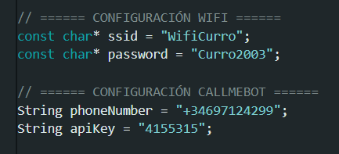
Al arrancar el programa debera salir un mensaje por WhatsApp diciendo que esta conectada la esp32
- Por último, conecte los pines del Micro K6,K7,H0 a los pines de la esp32 4,5 y 18 en ese mismo orden.
- Para la configuración del Micro se conectará el BooosterPack de los servos y la pantalla a la parte superior y los servos se conectarán a los terminales S1,S2 y S3

Conclusión:
El desarrollo de este proyecto ha sido fundamental para observar un problema real de la sociedad y cómo podríamos solucionarlo. Sabemos que el prototipo no es un producto que podríamos lanzar al mercado, pero nos podría sentar las bases para poder ampliar y perfeccionar funcionamientos que aseguren que un paciente se toma la pastilla y su control sea más óptimo.
Queremos destacar que hemos trabajado conjuntamente para poder desarrollar este proyecto y hemos utilizado herramientas profesionales como GIT para poder mantener un seguimiento de trabajo conjunto.

